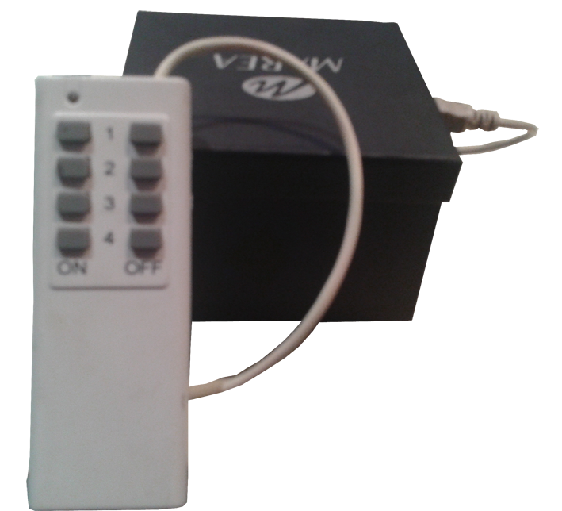
Control de aparatos eléctricos desde el PC.
Puede verse un vídeo explicativo en:
http://www.youtube.com/watch?v=n3s-lW0EhKc&feature=youtu.be
Esta obra está se publica como
Licencia Creative Commons Atribución-NoComercial-CompartirIgual 3.0 Unported.

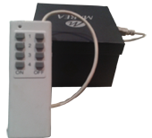
Control de aparatos eléctricos desde el PC.
Breve descripción | La adaptación precisa de un mando a distancia que envía una señal de infrarrojos a un receptor conectado a una toma de corriente de 220 voltios; de tal manera que la combinación de ambos permite dar corriente, o no (apagar o encender), al aparato que se encuentre conectado en ese momento. Dichos dispositivos los encontramos fácilmente en el mercado (desde grandes superficies hasta tiendas de "Todo a un euro") con precios que oscilan entre los 10 y 40 euros dependiendo del número de receptores que nos ofrezcan (en mi caso un mando a distancia con dos receptores costó unos diez euros). Por otro lado, precisamos de un controlador de relés con conexión usb (fáciles de encontrar en el mercado vía internet y como en el caso anterior el precio dependerá del número de relés del circuito en cuestión). En mi caso encontré un controlador de dos relés (lo mínimo que necesitaba para el proyecto) por 32 euros. El precio de estos controladores va aumentando en función del número de relés, pero sin embargo creo que la subida merece la pena (uno con 8 relés solo cuesta 50 y pocos euros). En fin; yendo al grano; la adaptación consiste en complementar ambos dispositivos de tal manera que lleguemos a controlar los aparatos eléctricos (electrodomésticos en nuestro caso) desde el ordenador; lo que nos va a permitir sacarle todo el jugo que podamos a los programas de software gratuitos que existen para PC''S que mejoran la accesibilidad de los mismos. Para complementar dichos aparatos como he dicho antes, solamente tendremos que soldar cuatro cables al circuito del mando a distancia y conectarlos con un destornillador a los relés del controlador. Éste controlador (una vez instalados los drivers y el programa que los abre y los cierra) nos va a permitir encender y apagar los electrodomésticos (aires acondicionados, cafeteras, calefacciones, microondas...) desde el PC y partiendo de todas las posibilidades de accesibilidad que éste nos permita (en el vídeo que adjunto explico unas cuantas como ejemplo; pero creo que habrá más software que podrá utilizarse y ser útil).
Para quién se hizo y con qué objeto | En realidad es una adaptación domótica universal; es decir, que puede ser útil para cualquier persona tenga, o no, algún tipo de discapacidad. Sin embargo las posibilidades de que las personas con algún tipo de limitación física o sensorial les puedan sacar partido (gracias a la diversidad de software gratuito en el mercado) es exponencial.  Trabajo en un Centro de Personas con discapacidad intelectual, con un gran número de usuarios que aúnan su Discapacidad Intelectual con Discapacidades Físicas y Sensoriales. Por otra parte, siempre me llamaron la atención las Ayudas Técnicas para este sector de la población (por el aumento considerable de la calidad de vida que suponen para los usuarios) así como otras cuestiones relativas al comportamiento del mercado comercial respecto a ellas (esto daría para un debate)
Materiales y herramientas utilizadas | - Un mando a distancia con receptor infrarrojos.  - Un controlador de relés usb.  - Cables.  - Estaño.  - Soldador.  - Destornillador.  - (Diversos software).
Proceso de elaboración paso a paso | - Primero desmontamos el mando a distancia para obtener el circuito.  - Comprobamos las pistas de los botones de encendido y apagado para poder puentearlas.  - Con un cuchillo raspamos la cubierta del circuito para llegar a las pistas.  - Soldamos los cables a las pistas y los conectamos a los relés.  - Descargamos el software del controlador de relés. Se adjunta croquis del circuito.
Precauciones | Este es un proyecto experimental, susceptible de mejoras para la próxima versión (en el caso de que se considere oportuno). Dichas mejoras serían: Conectar el mando a distancia con el controlador de relés por medio de un conector macho/hembra jack; de tal manera que el mando a distancia se pudiera utilizar independientemente del PC. En este caso hemos puenteado un mando a distancia de infrarrojos; pero podríamos haber puenteado el mando a distancia de la televisión y cambiar los canales, subir el volumen... Con un controlador de más relés y con los diferentes jacks podemos controlar tantos aparatos como relés de apagado/encendido y mandos a distancia tengamos conectados. Para que el controlador de relés no estuviera expuesto (vertida de líquidos, descargas...) le he fabricado una pequeña caja con un tapón de detergente al que se pega la placa (es mejorable). De todas formas; dicho controlador funciona a baja tensión (5 voltios que procura el ordenador por su puerto usb)
Autores y datos de contacto | Apellidos: ABOLAFIO HERNANDEZ  Nombre: JOSE MANUEL  Dirección: C/ CORIA Nº 1***  Código Postal : 10600  Ciudad: Plasencia. Cáceres.  País: ESPAÑA  Teléfono: 690662***  Correo electrónico : abolafio@hotmail.com

Galería de imágenes

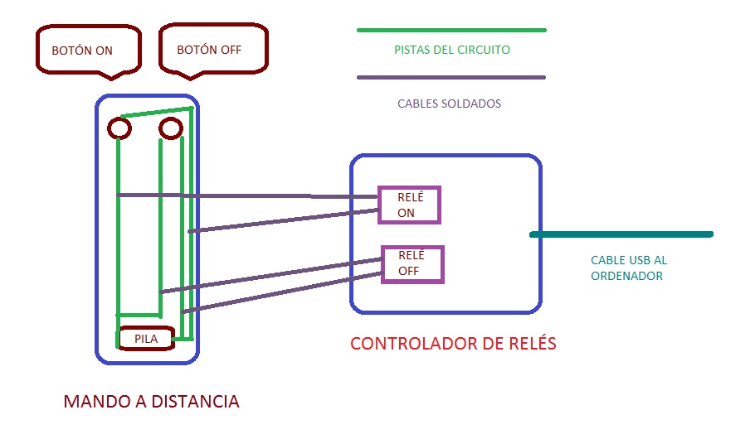
Croquis del controlador.

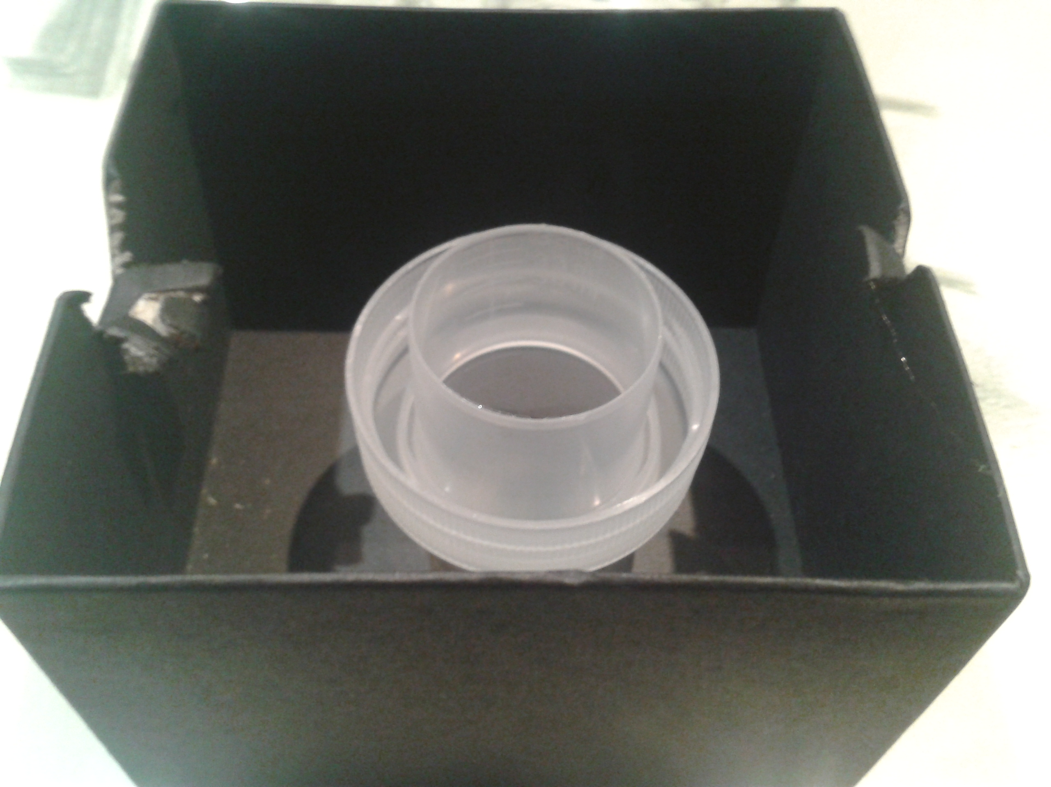
Imagen de la que será la caja en la que se coloque el controlador.

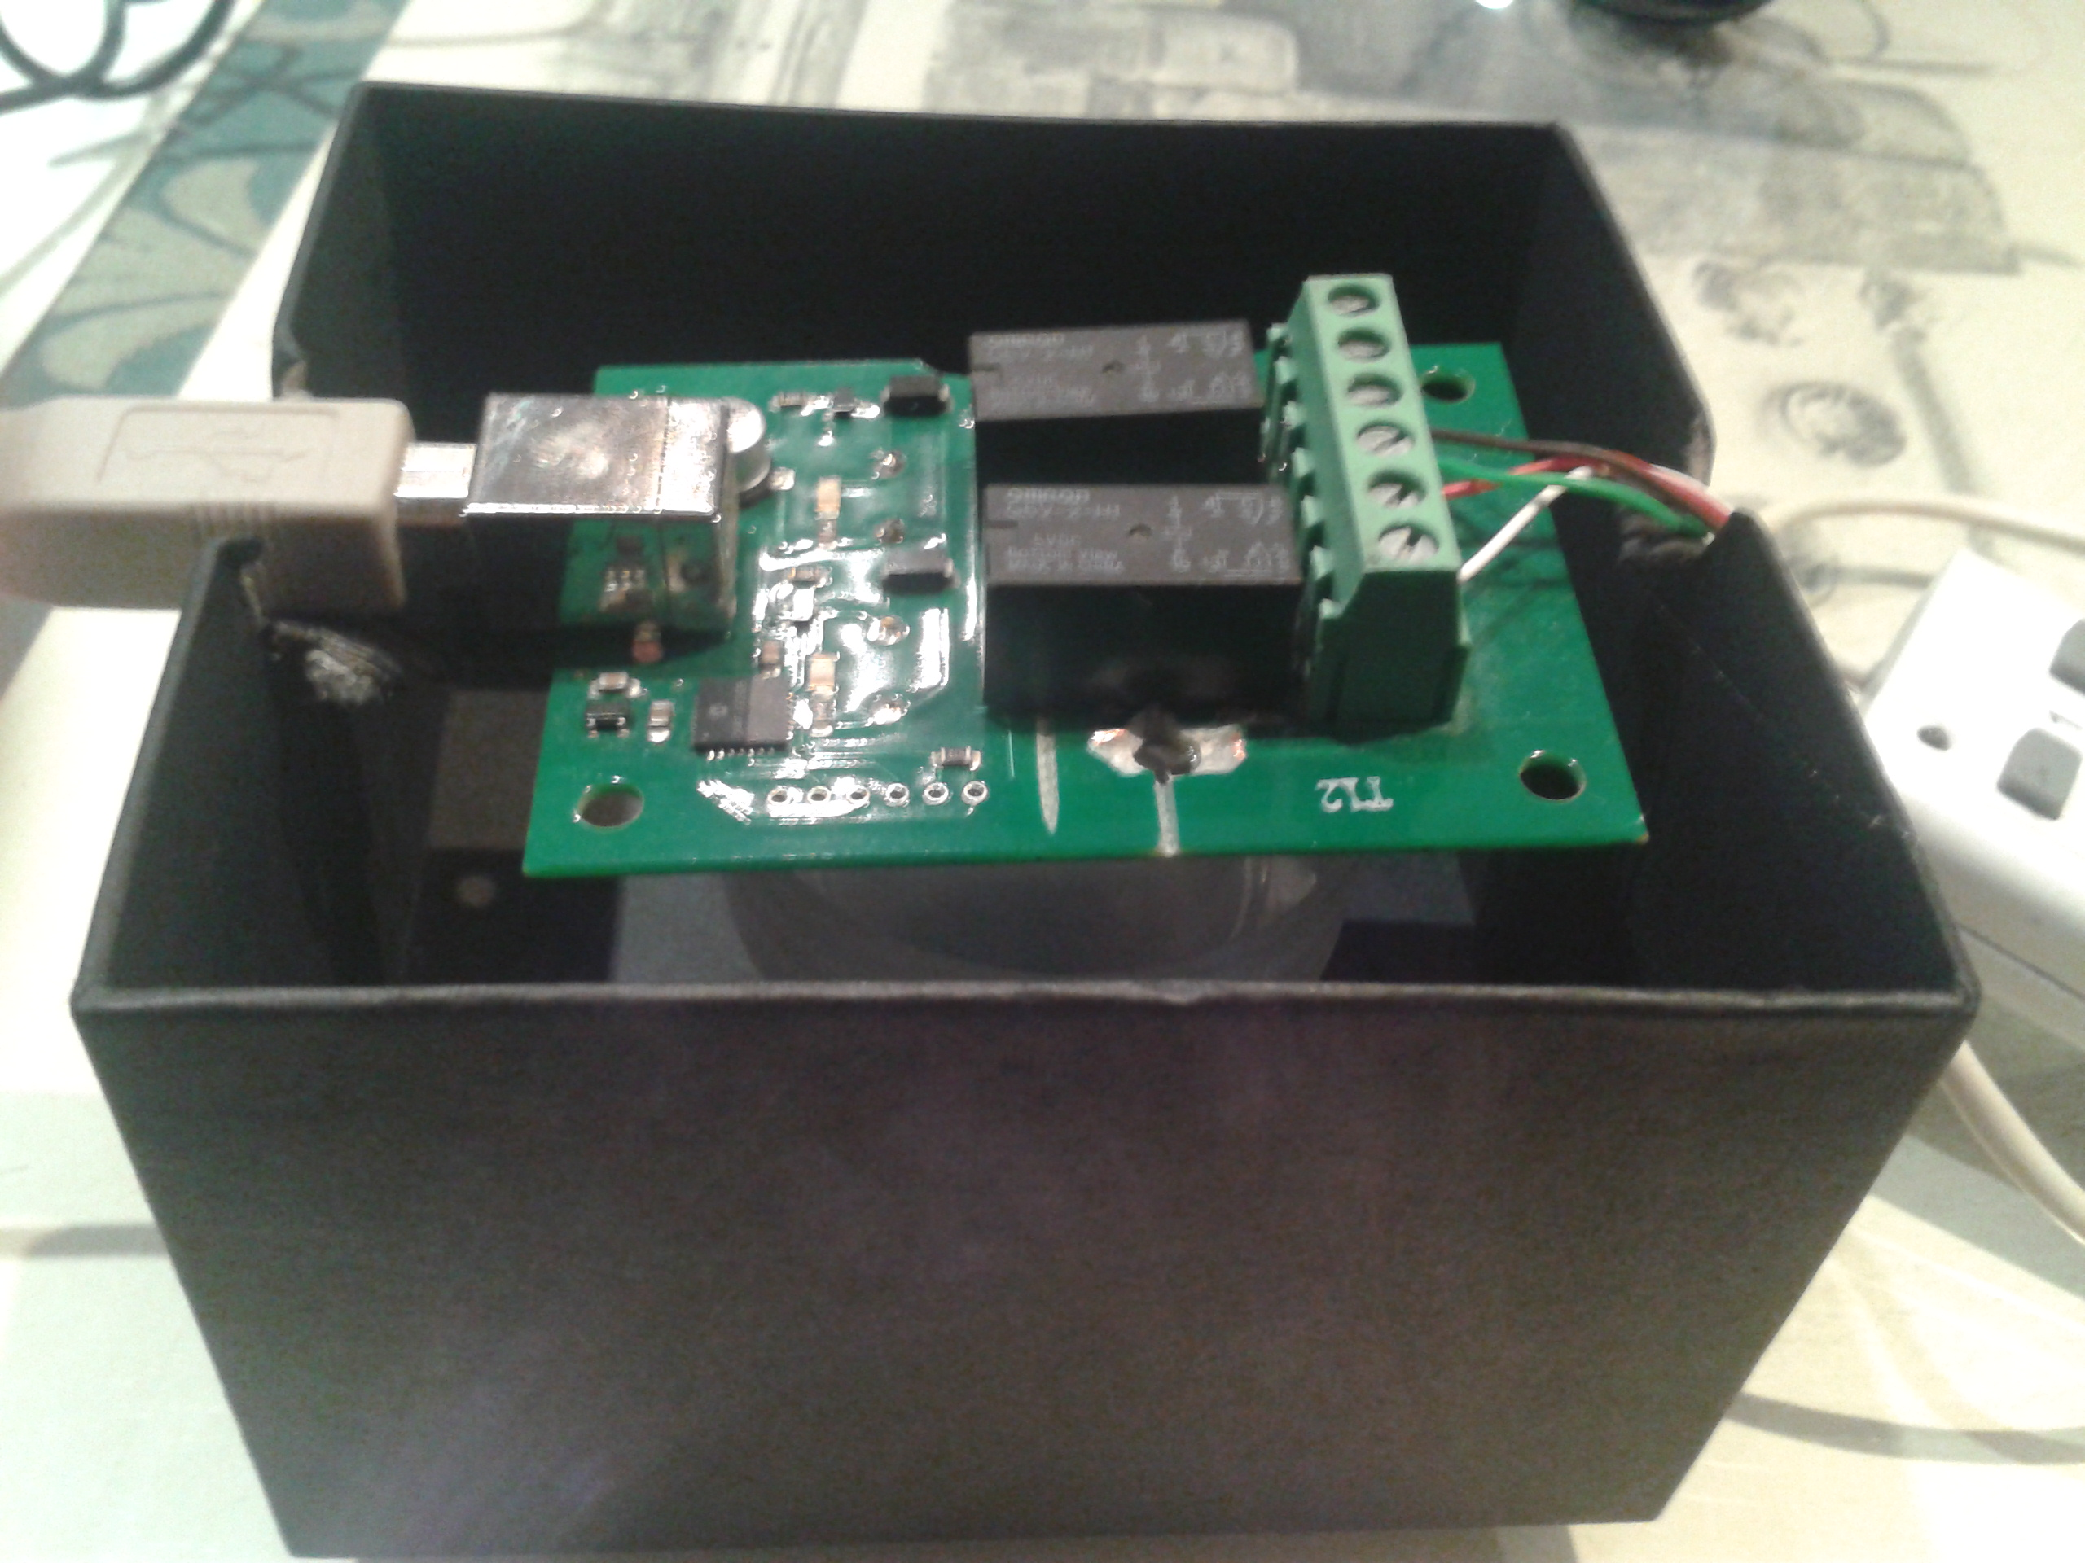
Imagen del controlador dispuesto en su caja.

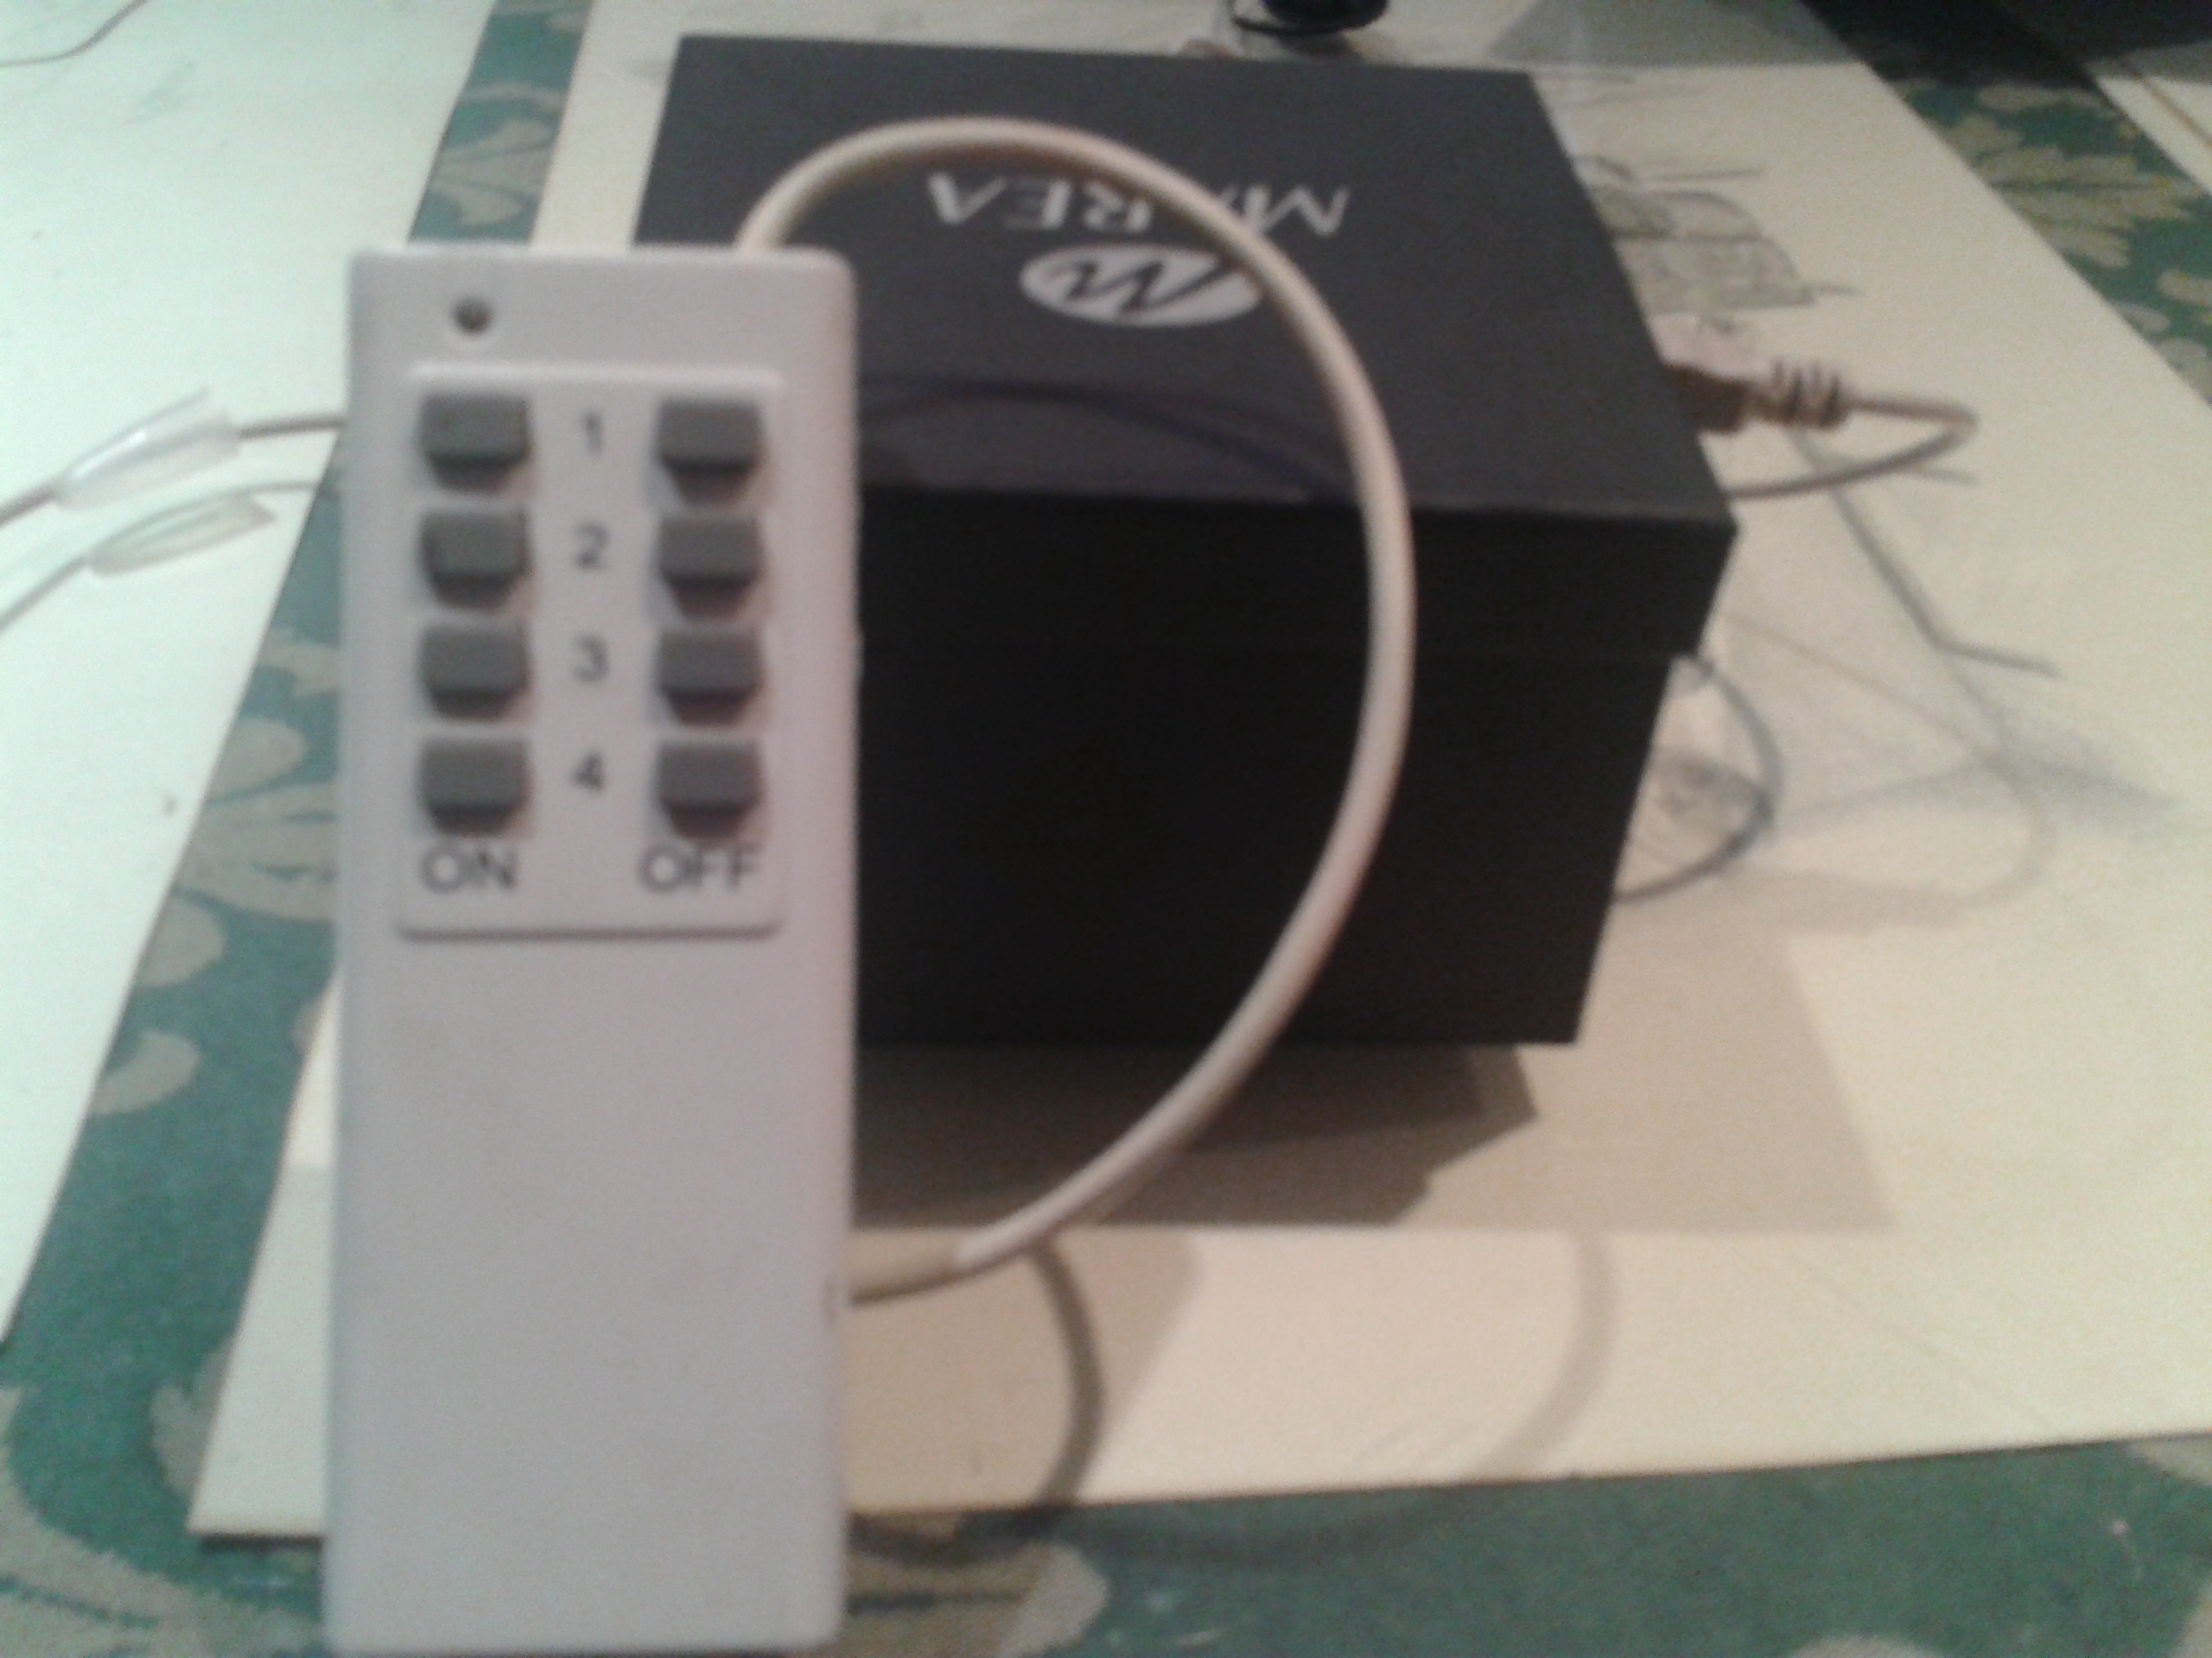
El controlador acabado.

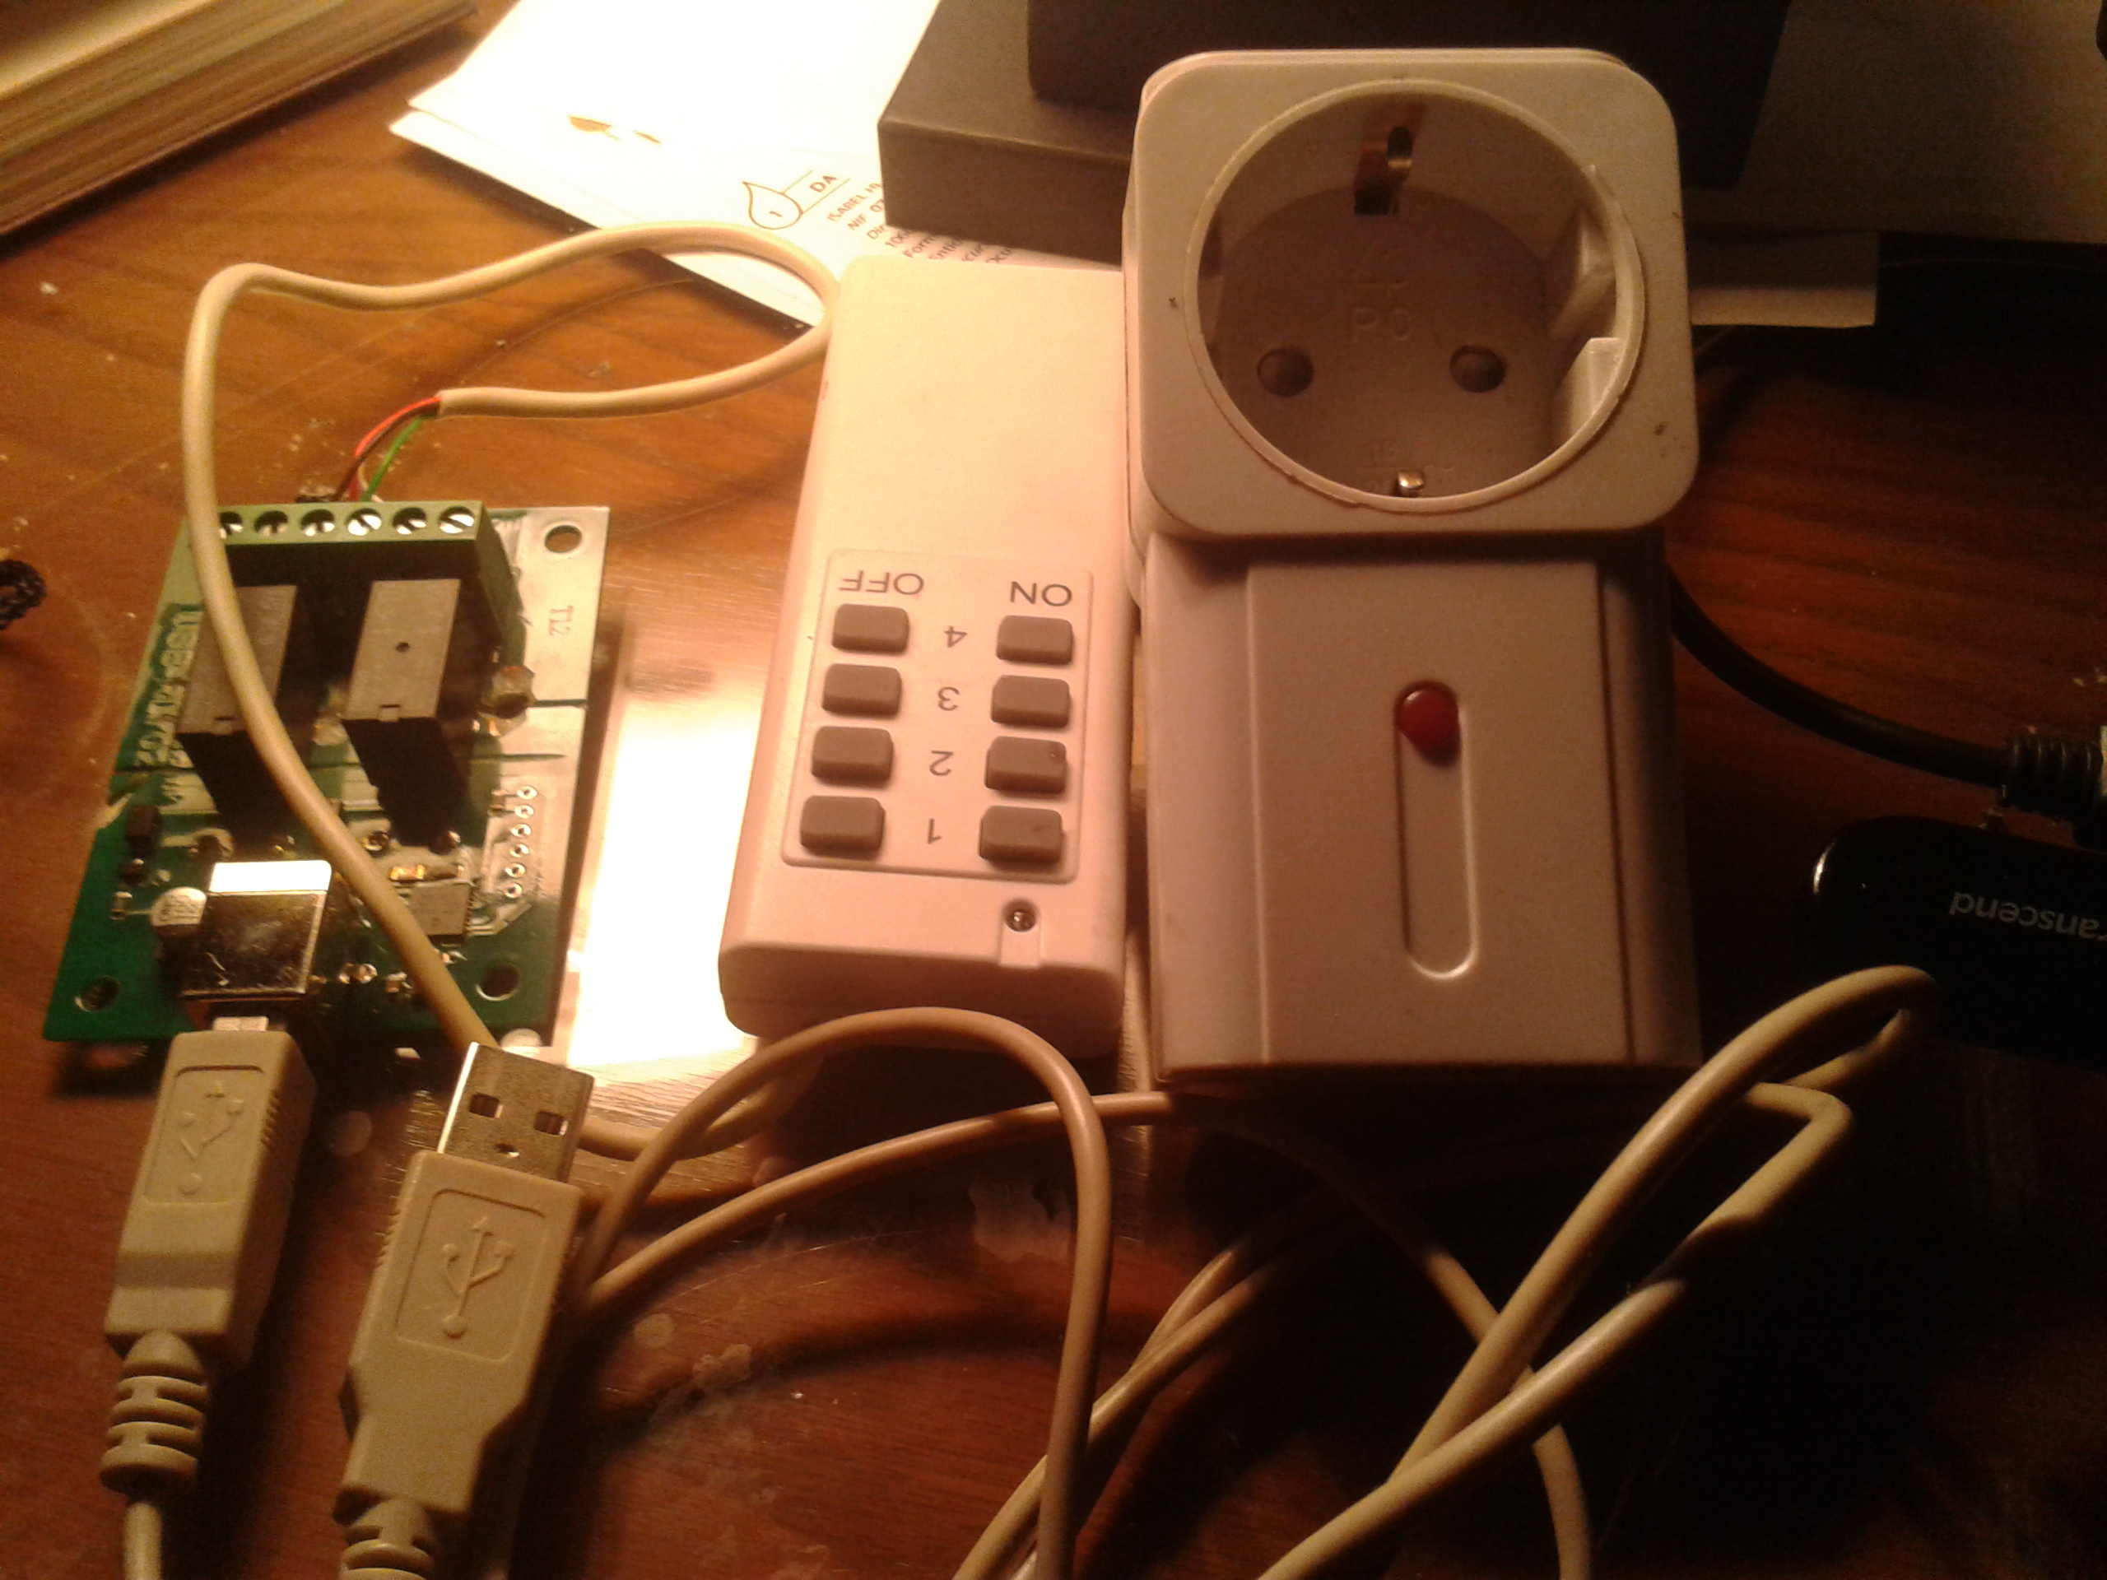
Imagen de los distintos componentes utilizados.

